Handlungsprodukte Berufskolleg am Goldberg (Industriekaufleute)

AGR
https://edu.cospaces.io/HJT-HRS

Gelsenwasser
https://edu.cospaces.io/FZZ-KTT
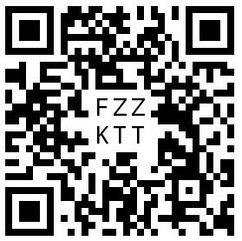

Stadtwerke Gelsenkirchen GmbH
https://edu.cospaces.io/LMK-JDE
